**Laboratorní protokol č. 2 – letní semestr**

**Datum:**

**Jméno a Příjmení:**

1. **Rozhodněte, zda jsou následující tvrzení pravdivá (ANO), nebo nepravdivá (NE)**

Srdce se většinou nachází za pravou stranou hrudní stěny. ………..

Srdce se dělí na dvě síně a dvě komory. ……….

Do pravé části srdce vede krev z plicních žil. ……….

Do pravé síně vede krev z horní a dolní duté žíly. ……….

Přepážka mezi levou a pravou síní je tvořena nejsilnější stěnou v celém srdci. ……….

Okysličená krev proudí skrze plicní tepnu. ……….

Mitrální chlopeň se nachází mezi levou a pravou síní. ……….

Dvě srdeční poloměsíčité chlopně jsou srdečnicová chlopeň a chlopeň plicního kmene. ……….

Plicní žíly odvádí okysličenou krev z plic. ………..

Břišní kmen zásobuje lačník a kyčelník. ………..

Společná kyčelní tepna je větví srdečnice ………..

Pánevní orgány jsou zásobovány vnitřní kyčelní tepnou. ………..

Loketní tepnu lze nahmatat na hřbetě zápěstí. ………..

1. **Vysvětlete následující pojmy:**
2. Bradykardie…………………………………………………………………………………………………………………….
3. Asystolie…………………………………………………………………………………………………………………………
4. Tachykardie…………………………………………………………………………………………………………………….
5. Hypertenze……………………………………………………………………………………………………………………..
6. Hypotenze……………………………………………………………………………………………………………………...
7. ICHS………………………………………………………………………………………………………………………………..
8. KPR………………………………………………………………………………………………………………………………….
9. Trombus………………………………………………………………………………………………………………………….
10. Embolus…………………………………………………………………………………………………………………………..
11. Šok…………………………………………………………………………………………………………………………………..
12. **Na kterých tepnách nejčastěji hmatáme puls? Vyjmenujte latinsky**

………………………………………………………………………………………………………………………………………………………………………………………………………………………….…………………………………………………………………………………………………………………………………………………………………………………………………………….......

1. **Spojte následující výroky s odůvodněními**
2. Věnčité tepny jsou větvemi srdečnice, protože……….
3. Žíly srdce drénují do pravé síně, protože……….
4. Svalová stěna levé komory je velmi silná, protože……….
5. U bradavkovitého svalu dochází ke kontrakci, která doprovází kontrakci komorového svalu, protože……….
6. Mezi síňovým myokardem a komorovým myokardem se nachází izolační vrstva pojivé tkáně, protože……….
7. Žíly dolní končetiny obsahují chlopně, protože……….
8. Puls může být měřen v oblasti třísel, protože……….
9. Ateroskleróza a ucpání věnčitých tepen jsou primárními příčinami infarktu myokardu, protože……….
10. Ucpání vřetenní tepny nemusí nutně vyvolat gangrénu ruky, protože……….
11. Ucpání páteřní tepny může způsobit závratě a kopals, protože……….
12. Fraktura horního konce pažní kosti může zapříčinit ztrátu krve, protože……….
13. Komora musí během kontrakce vyvinout vysoký tlak a musí být velmi silná.
14. Síňový myokard musí být aktivován jednou elektrickou jednotkou před aktivací komor, takže kontrakce síní předchází kontrakci komor.
15. Musí proti gravitaci řídit tok krve zpět.
16. Musí zásobovat srdeční sval okysličenou krví, nejlépe z odtoku okysličené krve z levé komory.
17. Cípaté chlopně musí být uzavřené, aby nedocházelo k zpětnému chodu krve do síně během srdečního stahu.
18. Vede odkysličenou krev ze srdečního svalu, a tak je logicky nejlepší návrat do srdeční dutiny, kde je odkysličená krev přijímána.
19. Obě tepny, vřetenní i loketní, zásobují předloktí a ruku.
20. Podpažní tepna vede v podpaží poblíž pažní kosti
21. Tyto tepny zásobují mozkový kmen a mozeček
22. Věnčité tepny jako jediné zásobují srdeční sval okysličenou krví
23. Stehenní tepna zde vede pod tříselným vazem
24. **Popište tepny a žíly velkého krevního oběhu**

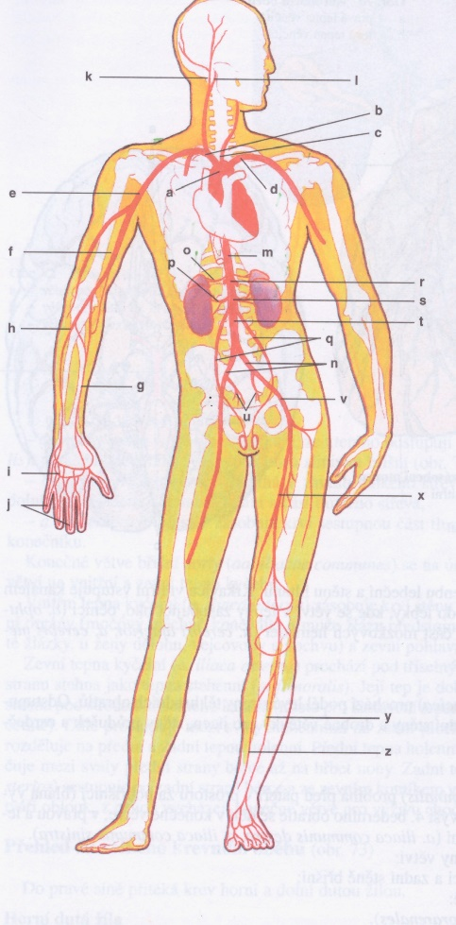

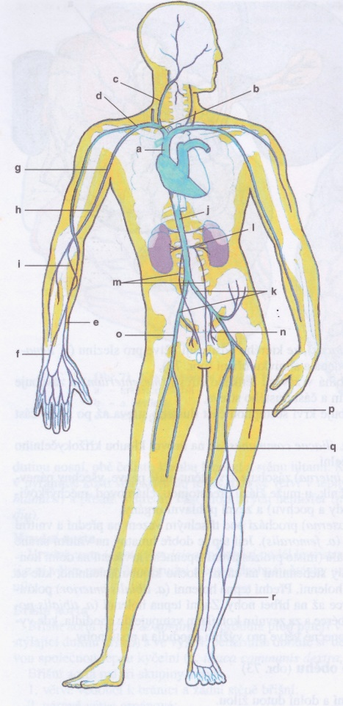

1. **Popište obrázek příčného řezu srdce**

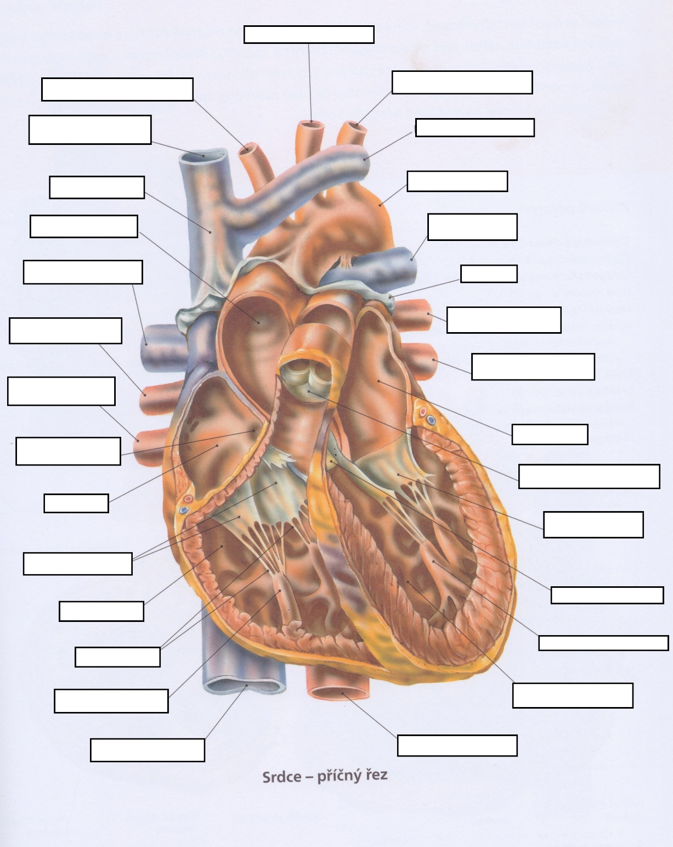

1. **Popište části převodního systému srdeční a zodpovězte otázku.**

Co je základní funkcí převodního systému srdečního?………………………………………………………………………………………………………………………………………………………………………………………………………………………………………………………………………………..

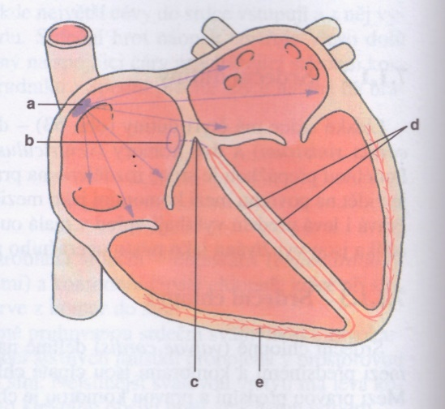

1. **Vyberte správnou možnost**
2. Která z následujících tepen leží podél palcové strany předloktí?
3. Loketní tepna
4. Pažní tepna
5. Podklíčková tepna
6. Vřetenní tepna
7. Podpažní tepna
8. Která z následujících tepen je větví břišní části srdečnice?
9. Plicní tepna
10. Ledvinná tepna
11. Pravá věnčitá tepna
12. Pažní tepna
13. Stehenní tepna
14. Která z následujících tepen zásobuje žaludek a játra?
15. Horní okružní tepna
16. Břišní kmen
17. Dolní okružní tepna
18. Ledvinná tepna
19. Společná kyčelní tepna
20. Do kterého orgánu vede vrátnicová žíla?
21. Játra
22. Ledviny
23. Žaludek
24. Varlata
25. Močový měchýř
26. Pokud jde o žíly dolní končetiny, tak:
27. Žilní chlopně se vyskytují výjimečně
28. Drénování krve směřuje z povrchových do hlubokých žil
29. Žilní tlak v klidu představuje pouze pár centimetrů krve
30. Jsou přítomny pouze povrchové žíly
31. Žádná z uvedených možností není správná
32. Onemocnění aterosklerózou se vyznačuje tukovými a fibrózními nánosy převážně v/ve:
33. Vnitřní vrstvě
34. Střední vrstvě
35. Zevní vrstvě
36. Podslizničním vazivu
37. povrchu